ESTADO DE RESULTADOS PROYECTADO – ANUAL:

Y a continuación se presenta el estado de resultados a 31 de Diciembre del 201X(Para un año de operación)

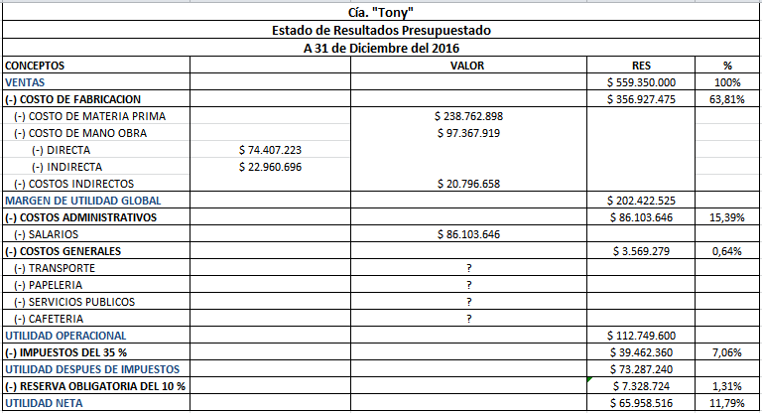

Interpretación:?

Análisis: ?

Representación Gráfica:

También es importante mirar gráficamente los porcentajes de cada concepto

